

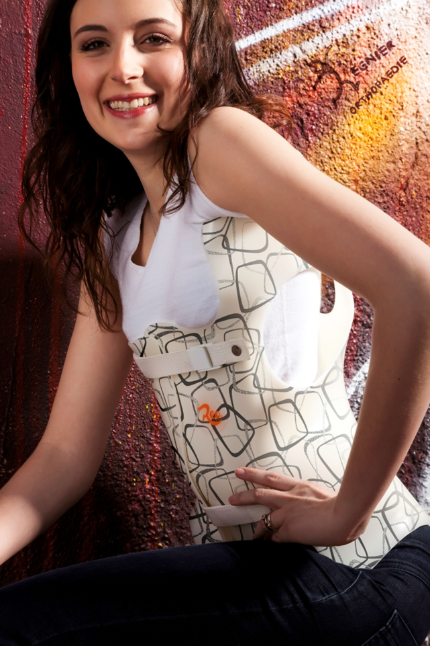

**Центр лечения сколиоза им. К.Шрот**

http://skoliose.ru

г. Москва, ул.Азовская, д.24, корп.2

тел.: +7 (495) 968-72-96

e-mail: info@skoliose.ru

**Надевание корсета.**

В положении стоя надеть корсет через бок, корсет должен располагаться точно на гребнях подвздошных костей таза.

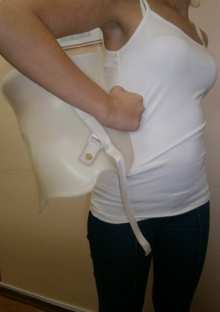 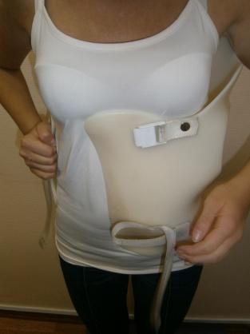

В положении лежа сначала затягивается нижний ремешок (а), затем верхний (б) до метки, обозначенной врачом.

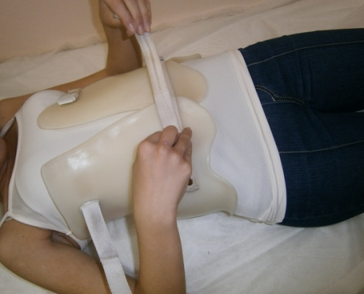 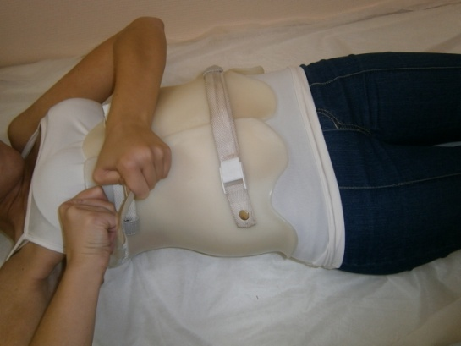

(а) (б)

|  |  |
| --- | --- |
| C:\Users\2098\Desktop\методички пациентам\фото\Рисунок1.jpg  C:\Users\2098\Desktop\методички пациентам\фото\P9230042.JPG | Активно вытянуть верхнюю часть туловища из корсета в направлении вверх и назад (см. направление стрелки).  Под корсетом не должно быть никаких складок или швов одежды, при появлении складок одежды нужно расправить их, вытягивая майку вниз. |

При адаптации к корсету происходит коррекция деформации и может появиться ощущение прокручивания корсета, либо сползания корсета вниз. При этом необходимо усилить затяжку ремешков на 1-2 см (верхнего и нижнего на одинаковую длину).

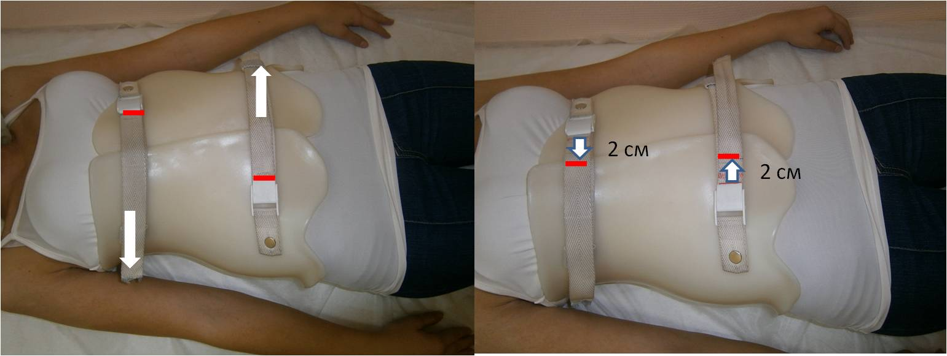

**Уход за кожей.**

• Следует ежедневно принимать ванну или душ.

• Под корсет всегда следует надевать хлопчатобумажную футболку или майку.

• Не наносить под корсет мази и присыпки, возможно использование спиртовых растворов.

• При возникновении проблем с кожей из-за корсета проконсультироваться с ортопедом или изготовителем корсета.

• Под зонами давления (пелотами), либо в местах наиболее плотного прилегания корсета кожа может приобрести более темный (красноватый) оттенок. Данные симптомы проходят после прекращения ношения корсета.

**Уход за корсетом.**

Корсет можно мыть внутри и снаружи обычным мыльным раствором.

После мытья просушить махровым полотенцем.

Для ускорения просушки можно обдуть холодной струей воздуха из фена.

Нельзя сушить корсет вблизи от источников тепла или на солнце, поскольку материал может размягчиться и потерять форму.

**Адаптация к корсету.**

Привыкание к корсету происходит постепенно и занимает, как правило, 2-3 недели. То есть, через 15-20 дней пациент должен выйти на 18-20 часовой режим ношения в сутки. Время ношения в первый день после изготовления корсета - 1-2 часа, затем ежедневно происходит увеличение времени ношения на 1-2 часа. Как только время ношения достигает 12 часов, пациент пробует спать в корсете. Данный режим привыкания к корсету позволяет постепенно корригировать деформацию позвоночника и грудной клетки, тем самым облегчая переносимость ортеза. В правильно биомеханически и анатомически смоделированном корсете болевой синдром и дискомфорт при адаптации сведен к минимуму. Несоблюдение режима ношения корсета (уменьшение количества часов в сутки) значительно влияет на результат лечения, а ношение корсета менее 12 часов в день может ухудшить состояние позвоночника и провоцировать дальнейшее прогрессирование.

**Динамическое наблюдение врача-ортопеда.**

Так как прогрессирующими формами сколиоза страдают в основном дети и подростки, необходимым условием корсетотерапии является динамическое наблюдение у ортопеда. После изготовления корсета, по прошествии 3 месяцев после выхода на рекомендованный режим ношения (как правило, это 18-20 часов) производится рентгенография позвоночника в корсете в прямой проекции.

В дальнейшем контроль корсета проводится 1 раз в 3-4 месяца; рентгенография позвоночника, в большинстве случаев, показана 1 раз в год. При контрольном осмотре, после оценки клинико-рентгенологической картины врачом ортопедом, даются дальнейшие рекомендации, при необходимости проводится корректировка корсета, заключающаяся в усилении давления определенных зон корсета с помощью использования пелотов. После первоначальной коррекции возможно появление смещения по оси - "прокручивание корсета" на теле и дислокация зон давления, что требует усиления затяжки корсета, либо его корректировки. Замена корсета на новый происходит при условии изменения зон давления и разгрузки вследствие роста ребенка (увеличение роста более, чем на 7 см, либо увеличение размеров таза более чем на 5 см).

**Завершение корсетного лечения.**

Завершение корсетного лечения определяются лечащим врачом и коррелирует с окончанием костного роста, которое наступает в 17-18 лет, в случае более позднего завершения роста данные сроки могут удлиняться. Период отмены корсета составляет 6-12 мес. и сопряжен с интенсивной ЛФК (Шрот), что является необходимым условием, влияющим на результат лечения в корсете. Адекватно подготовленный собственный мышечный корсет снижает величину потери коррекции

после отмены корригирующего ортеза (так называемого «отката деформации»).

**Гимнастика по Шрот – обязательное условие успешной корсетотерапии.**

Неотъемлемой частью лечения при корсетотерапии является систематическая ЛФК (Шрот), при которой происходит направленная тренировка всех функционально значимых при сколиозе групп мышц. Индивидуально подобранная деротационная дыхательная гимнастика позволяет задействовать не функционирующую под корсетом мускулатуру, способствуя замедлению прогрессирования и повышению корригирующих свойств корсета. Отсутствие регулярной ЛФК (Шрот), наряду с несоблюдением времени ношения ортеза, значительно ухудшают результаты корсетотерапии.

Коррекция корсета и визиты к врачу по вопросам корсетотерапии до 1 месяца после выдачи корсета не оплачиваются. По истечении 1 месяца после выдачи корсета - визиты к врачу по вопросам корсетотерапии, а также подрезка края корсета, оплачиваются как повторная консультация врача-ортопеда. Коррекция корсета (вклеивание пелотов, замена ремешков) по истечении 1 месяца после выдачи корсета – подлежит оплате.